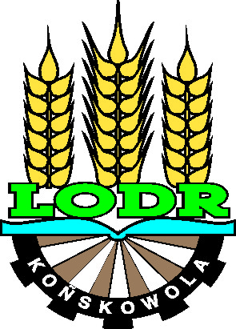
LUBELSKI OŚRODEK DORADZTWA ROLNICZEGO
W KOŃSKOWOLI

Powiatowy Zespół Doradztwa Rolniczego w Krasnymstawie
zaprasza do zapisów na

UZUPEŁNIAJĄCE - JEDNODNIOWE oraz
PODSTAWOWE - DWUDNIOWE
SZKOLENIE CHEMIZACYJNE
DLA ROLNIKÓW
W ZAKRESIE STOSOWANIA ŚRODKÓW OCHRONY ROŚLIN

Ważność zaświadczenia jest 5 lat.

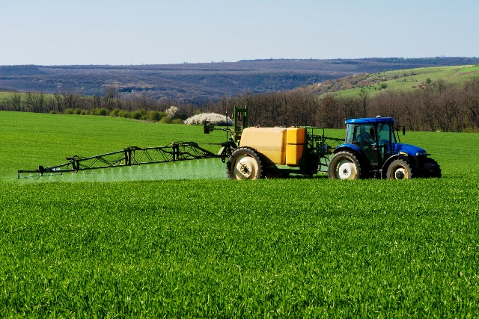

Wszystkich chętnych zapraszamy do zapisów:

Kontakt telefoniczny – 607 723 816 Dorota Cichomska
oraz 82 576 30 43

